LAMPIRAN 1
Dokumentasi
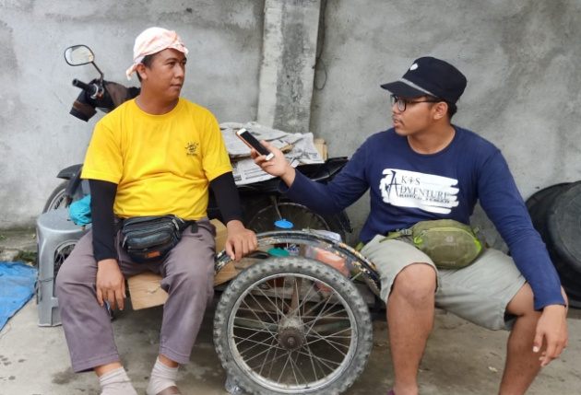
Bersama Bapak Tukmijin
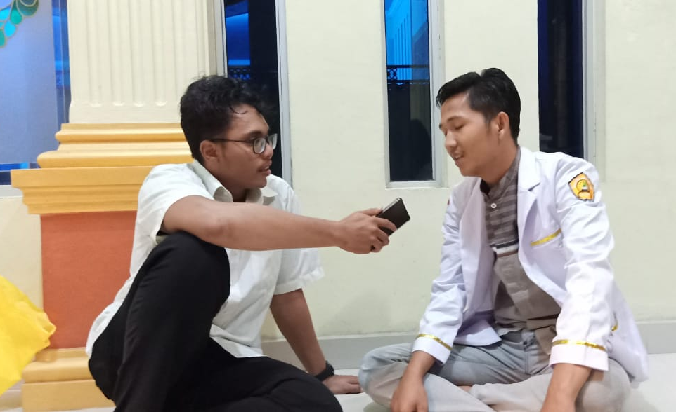
Bersama Sekretaris Desa Zulfahri
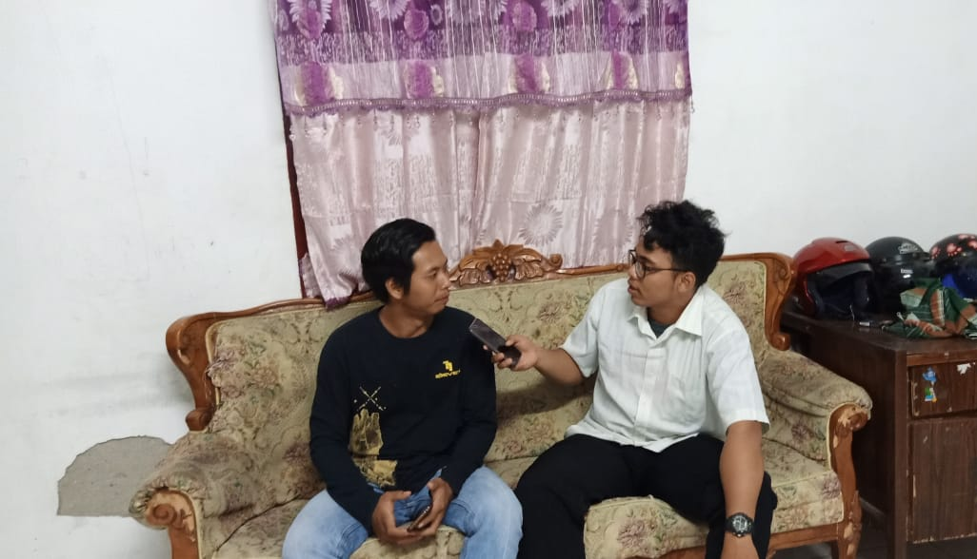
Bersama Bapak Anto Hermawan
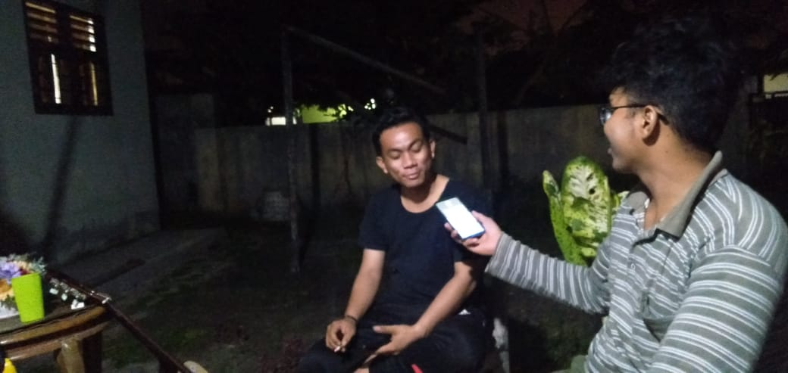
Bersama Bapak Poniman
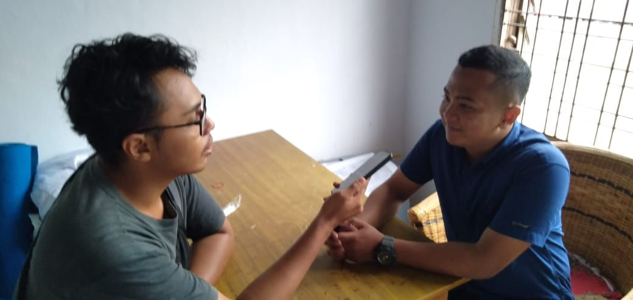
Bersama Bapak Ilham ,S.T

